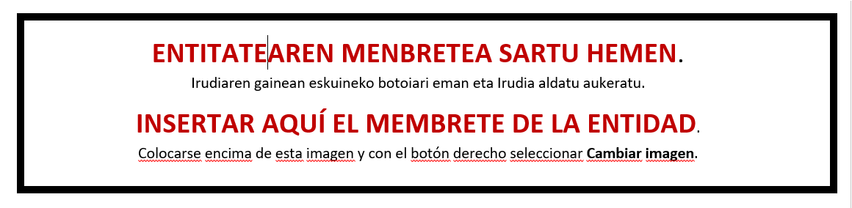

DIRULAGUNTZA ONARTZEAREN EGITASMOA ABIATZEAREN ADIERAZPENA
DECLARACIÓN DE ACEPTACION DE LA AYUDA Y DE INICIO DE PROYECTO

“Gipuzkoako enpresa ehunean eta ekosistema sozioekonomikoan enpleguaren kalitatea sustatzeko programa” 2024ko deialdia
“Programa para promover la calidad del empleo en el tejido empresarial y el ecosistema socioeconómico en Gipuzkoa“ convocatoria 2024

Deklaratzailea  Declarante |  |  |  |  |  |  |  |  |  |  |  | NA  DNI
Kargua
Cargo
Entitatea  Entidad |  |  |  |  |  |  |  |  |  |  |  | IFZ  NIF
Egitasmoaren izena
Nombre del proyecto
- DIRULAGUNTZA ONARTZEAREN ETA EGITASMO ABIATZEAREN ADIERZAPENA
DECLARACIÓN DE ACEPTACION DE LA SUBVENCION Y DE INICIO DE PROYECTO
ADIERAZTEN DUT “Gipuzkoako enpresa ehunean eta ekosistema sozioekonomikoan enpleguaren kalitatea sustatzeko programa” delakoaren 2024ko deialdiaren barruan erakunde honi onartutako proiektuari dagokionez: |  |  |  |  |  |  |  |  |  |  | DECLARO en relación al proyecto aprobado a esta entidad al amparo de la convocatoria de ayudas 2024 del “Programa para promover la calidad del empleo en el tejido empresarial y el ecosistema socioeconómico en Gipuzkoa” que:
 |  |  |  |  |  | BAI  SI | Erakundeak onartu egiten du proiektua egiteko emandako dirulaguntza  La entidad acepta la subvención concedida para la realización del proyecto
 |  |  |  |  |  | BAI  SI | Proiektua eskabidean aurreikusitakoaren arabera hasi da.  El proyecto se ha iniciado. conforme a lo previsto en la solicitud
Entitateak konpromisua hartzen du. edozein herri erakundeetan nahiz pribatutan egitasmo honegatik entitatea honek aurkezten eta /edo eskuratzen duen laguntza eskaera ororen berri emateko |  |  |  |  |  |  |  |  |  |  | La entidad se compromete a comunicar cuantas solicitudes de ayuda presente y/u obtenga por el mismo proyecto en cualquier organismo público o privado.
- ESKATZEN DUT
SOLICITO
Hortaz, Gipuzkoako Foru Aldunditik jasotako ebazpenari jarraituz, egitasmo honi dagokion DIRULAGUNTZAREN 1. ORDAINKETA eskatzen dut dirulaguntzari dagozkion jarduerak gauzatu ahal izateko beharrezko finantzaketa gisa. |  |  |  |  |  |  |  |  |  | Por tanto, de acuerdo a la resolución recibida de la Diputación Foral de Gipuzkoa, solicito el 1º PAGO DE LA SUBVENCIÓN correspondiente a este proyecto como financiación necesaria para poder llevar a cabo las actuaciones inherentes a la subvención.
Lekua eta data
Lugar y fecha
Sinadura eta entitatearen Zigilua
Firma y Sello de la entidad

